北京大学第一临床医学院2024年申请考核制博士生招生复试通知及复试名单

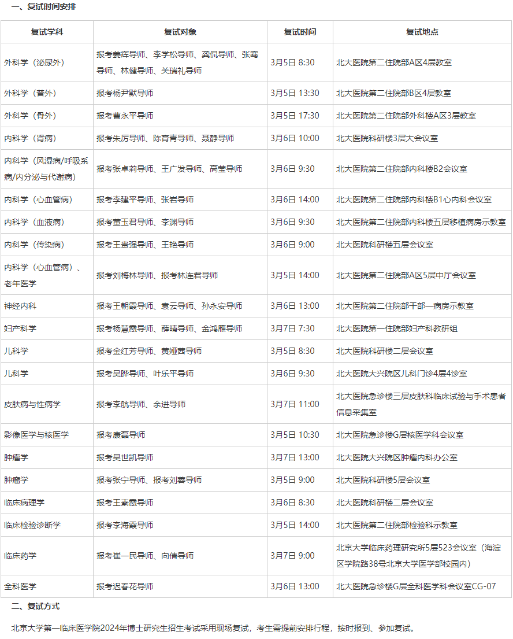
1、考生报到
3月4日 北大医院第二住院部教学楼一层1-2
（1）内科学、外科学考生 8:30-10:00
（2）妇产科学、儿科学、皮肤病与性病学、神经病学考生 10:00-11:00
（3）剩余学科考生 11:00-12:00
如有特殊情况考生请提前与北大医院招生咨询徐老师联系。
2、学院复试考核小组复试（笔试+面试）
3月5日-3月7日
3、院内调剂复试
3月8日
三、复试细则
1.复审
学院在复试前对考生提交的复试材料进行严格审核，对不符合规定或弄虚作假者，一经查实，视为资格审查不通过，取消复试资格。考生需在报到当日将以下材料按顺序排列燕尾夹装订提交至学院核验。
（1）考生本人手抄、手写签名的《诚信复试承诺书》；
（2）有效身份证件复印件（正反面印在一页A4纸上），并携带原件；
（3）学历学位证书（应届生为在学证明）复印件各一张，并携带原件查验，同时考生须预先在相关网站上核查学历学位证书，下载打印验证报告，于报到时提交；
（4）外语水平证明复印件一张，并携带原件查验，同时考生须预先在相关网页上核验，下载和打印核验报告，于报到时提交；
（5）报考 “少数民族高层次骨干人才计划”的考生须提供《报考少数民族高层次骨干人才计划博士研究生考生登记表》复印件一份，同时携带原件查验；
（6）已在国境外获得学历学位证书的考生均须获得教育部留学服务中心认证报告。报到当天提交认证报告复印件一份，同时携带原件查验。
（7）报考专业学位考生，如非应届毕业生，请提供住院医师规范化培训证书原件备查。
考生须自备纸版个人简历（不少于3份），于面试时提交给本场专家组。
2.复试内容
学院复试考核小组以学科或研究方向为单位组织笔试、面试。
笔试内容包括专业知识及专业英语，成绩为百分制，60分及格。面试考核内容为专业外语、综合素质、外语口语水平、科研素养、创新能力、学科背景及申请者综合表现等。考生以PPT汇报等形式向面试小组作报告。报告内容包括科研（临床）经历和成果介绍、对拟从事研究领域的了解和看法、以及本人拟进行的科学研究（临床培训）计划等，个人汇报ppt时间为7-8分钟。面试小组对考生学科背景、专业外语及口语水平、专业素质、研究能力、创新能力、硕士阶段研究内容及研究成果等方面进行综合考察并评分。面试时间原则上不少于 20 分钟。成绩为百分制，60分及格。报考专业学位博士研究生的考生，临床考核将于面试前进行。临床考核成绩不及格者不予录取。笔试或面试任意一项不及格者不予录取。
复试和录取过程中对考生进行思想政治素质和品德考核，主要考核内容包括考生的政治态度、思想表现、道德品质、遵纪守法、诚实守信、医德医风等方面。思想品德考核不合格者不予录取。
3.复试成绩的计算
学院复试总成绩采用百分制评定，笔试和面试权重分别为30%和 70%。
四、院内调剂
3月7日晚，全院一志愿复试结束后，学院邮件通知一志愿拟录取情况，并于北京大学第一医院官网-公众入口-医学教育-通知公告栏目公示院内调剂信息。院内调剂本着公平、公正、公开的原则，一志愿复试未收到拟录取邮件、符合调剂条件的考生可自愿进行邮件报名，邮件主题须注明“调剂报名”并于3月7日20:00前发送至邮箱bdyanban@bjmu.edu.cn，医院将于3月8日统一组织调剂复试。调剂原则如下：
（1）报考学术学位的考生不可调剂到专业学位。
（2）学术学位调剂原则：由复试考核小组及导师根据考生的报考材料、专业背景、科研成果等综合评价、审核确定调剂名单。原报考专业与申请调剂专业为同一二级学科的考生优先调剂。
（3）专业学位调剂原则：原报考专业与申请调剂专业为同一三级学科的考生优先调剂，其次为原报考专业与申请调剂专业为同一二级学科的考生。
五、录取
招生考试总成绩=学院复试总成绩（笔试30%，面试70%）。北京大学第一临床医学院根据各复试考核小组上报的学生考核总成绩，在总成绩及格的基础上，按照考试总成绩排序择优录取，并报学院研究生招生工作小组审批。总成绩不合格的考生不予录取，思想品德考核不合格的考生不予录取。
六、招生咨询
招生咨询方式：010-66551066 bdyanban@bjmu.edu.cn
联系人：徐老师
本院招生信息公示网址：https://www.pkufh.com/Html/News/Columns/1254/Index.html
北京大学第一临床医学院教育处研究生办公室
2024年2月28日
附件：北京大学第一医院2024年申请考核制博士生复试名单.xls
诚信复试承诺书.docx

